1. ------IND- 2020 0111 D-- NL- ------ 20210114 --- --- FINAL

Eerste verordening tot wijziging van de uitvoeringsverordening inzake levensmiddeleninformatie[1]*)

van 21 oktober 2020

Krachtens § 35, lid 1, van het wetboek levensmiddelen en diervoeders, zoals gepubliceerd op 3 juni 2013 (Duits staatsblad I, blz. 1426), zoals gewijzigd bij artikel 67, lid 6, van de verordening van 31 augustus 2015 (Duits staatsblad I blz. 1474), verordent het Bondsministerie van Voedselvoorziening en Landbouw in overleg met het Bondsministerie van Economie en Energie het volgende:

Artikel 1

Wijziging van de uitvoeringsverordening inzake levensmiddeleninformatie

De uitvoeringsverordening inzake levensmiddeleninformatie van 5 juli 2017 (Duits staatsblad I, blz. 2272) wordt als volgt gewijzigd:

* + - 1. Na § 4 wordt de volgende § 4a ingevoegd:

“§ 4a

Uitgebreide voedingswaarde-etikettering

* + 1. De verantwoordelijke zoals bedoeld in artikel 8, lid 1 of lid 4, tweede volzin, van Verordening (EU) nr. 1169/2011 mag levensmiddelen in de handel brengen die beschikken over het in de bijlage afgebeelde label Nutri-Score dat als collectief Gemeenschapsmerk bij het Bureau voor intellectuele eigendom van de Europese Unie is geregistreerd.
    2. Het gebruik van het label Nutri-Score is vrijwillig.
    3. Het gebruik van het label Nutri-Score vereist met name dat de verantwoordelijke zoals bedoeld in artikel 8, lid 1 of lid 4, tweede volzin, van Verordening (EU) nr. 1169/2011:
       1. de vereiste toestemmingen van de merkhouder heeft verkregen, en
       2. de voorwaarden van de merkhouder voor het gebruik van het merk is nagekomen.
    4. Voor de verkrijging van de toestemmingen waarnaar wordt verwezen in lid 3, punt 1, kan het Bondsministerie van Voedselvoorziening en Landbouw het volgende in de Duitse staatscourant bekendmaken:
       1. modelformulieren in het Duits,
       2. invoergegevens in het Duits en een e-mailadres dat zo is ingesteld dat daarop binnenkomende e-mails automatisch worden doorgestuurd naar de merkhouder.”
       3. De volgende bijlage wordt toegevoegd:

**“Bijlage**

(bij § 4a, lid 1)

**Afbeelding van het label Nutri-Score**

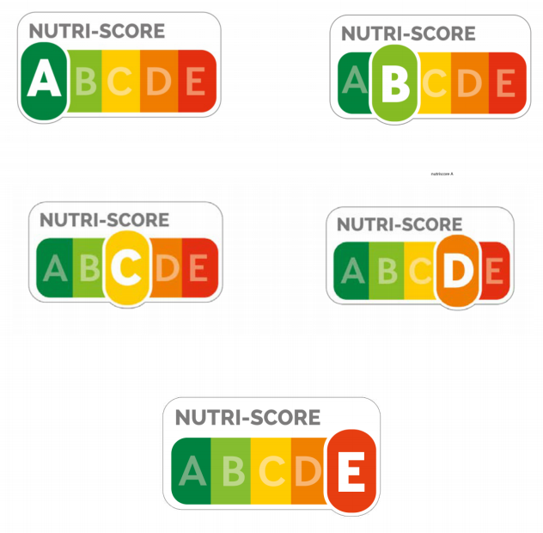**”.**

|  |  |
| --- | --- |
| NUTRI-SCORE | NUTRI-SCORE |

Artikel 2

Inwerkingtreding

Deze verordening treedt in werking op de dag na de bekendmaking ervan.

De Bondsraad heeft zijn goedkeuring verleend.

Bonn, 21 oktober 2020

De bondsminister

van Voedselvoorziening en Landbouw

Julia Klöckner

1. *) Kennisgeving geschiedt overeenkomstig Richtlijn (EU) 2015/1535 van het Europees Parlement en de Raad van 9 september 2015 betreffende een informatieprocedure op het gebied van technische voorschriften en regels betreffende de diensten van de informatiemaatschappij (PB L 241 van 17.9.2015, blz. 1).